Oggi vi presento una versione particolare dei tortelloni : dolci e ripieni di ricotta e amaretti sbriciolati , questa è un’ ottima ricetta di carnevale ma va bene anche in tante altre occasioni.
Ingredienti per 20 tortelloni
330 gr di farina
100 gr di zucchero
60 ml di marsala
50 gr di burro
1 uovo
1 albume
1 limone
Per il ripieno:
150 gr di ricotta
100 gr di amaretti
olio di arachide per friggere
zucchero a velo da spolverizzare sopra i tortelloni
Preparazione:
Mettere in un contenitore la farina con lo zucchero , l’ uovo , il marsala , il burro , la buccia grattugiata di un limone e lavorare fino ad ottenere una pasta liscia , avvolgerla nella pellicola e farla riposare in frigo per mezz’ ora. Preparare il ripieno sbriciolando gli amaretti e mescolandoli alla ricotta.
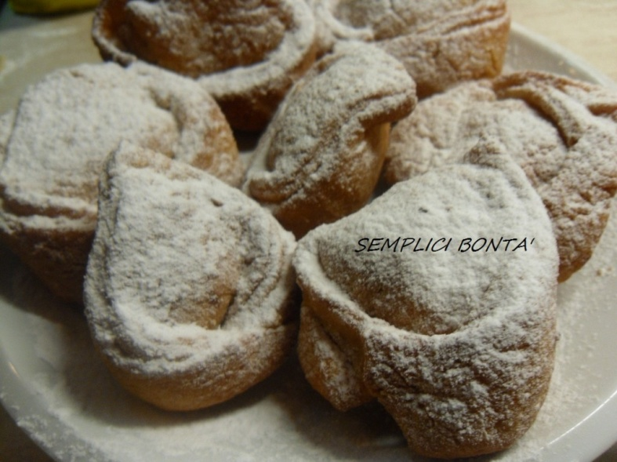
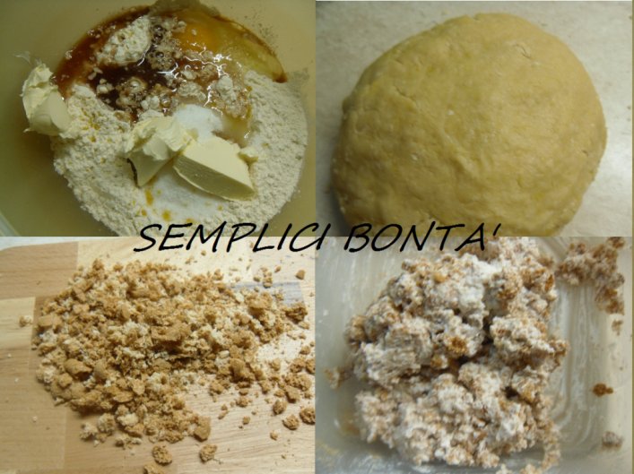
Stendere con il mattarello la pasta (mettere altra farina sotto per non farla appiccicare) e ritagliare tanti quadrati , mettere al centro di ognuno un cucchiaino di ricotta e spennellare attorno l’ albume sbattuto chiudere formando un triangolo e modellare ciascun tortellino. Friggere in abbondante olio. Scolateli con una paletta forata e metteteli sulla carta assorbente da cucina. Spolverizzare con lo zucchero a velo e servire. Sono ottimi ancora caldi ma sono buoni anche il giorno dopo.
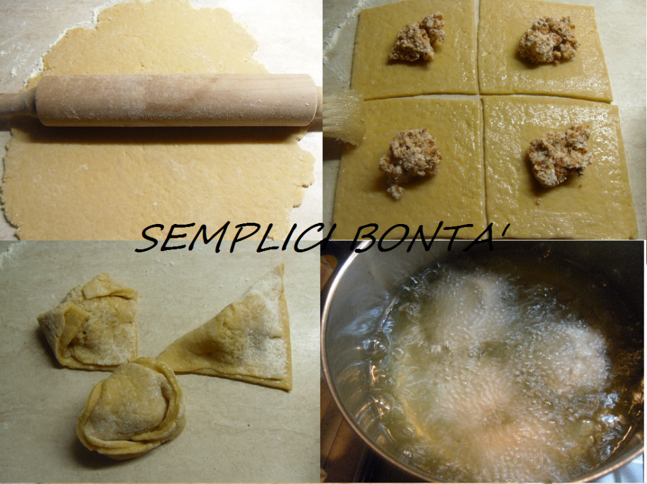
Consiglio;
Sono buoni anche con l'aggiunta di miele caldo sopra.

